建邺区“十二五”旅游业发展规划

建邺区旅游局

2010年9月

目 录

第一章 “十一五”的评价与回顾……………………………………1
一、评 价………………………………………………………………1
二、回 顾………………………………………………………………1
三、不 足………………………………………………………………3
第二章 旅游业发展条件分析 ………………………………………5
一、“十二五”时期旅游业的发展环境 ……………………………5
二、旅游业发展优势 …………………………………………………6
三、旅游业发展劣势 …………………………………………………7
四、旅游业发展机遇 …………………………………………………8
第三章 指导思想和发展目标 ………………………………………11
一、指导思想…………………………………………………………11
二、总体目标…………………………………………………………11
三、具体目标…………………………………………………………11
第四章 空间布局与发展思路 ………………………………………14
一、总体布局…………………………………………………………14
二、旅游功能分区……………………………………………………14
三、旅游区域扩散与区域协作………………………………………17
四、旅游产品体系建设………………………………………………18
五、近期重点旅游项目………………………………………………19
六、旅游宣传促销……………………………………………………22
第五章 规划实施与保障措施………………………………………25
一、基本原则…………………………………………………………25
二、管理组织体系……………………………………………………25
三、政策法规保障……………………………………………………26
四、市场管理…………………………………………………………26
五、资金投入机制……………………………………………………26
六、人才培训…………………………………………………………27
七、旅游统计与旅游安全工作………………………………………27

第一章 “十一五”的评价与回顾

一、评 价
十一五期间，建邺区旅游业充分把握了沿江开发和河西新城建设发展的机遇，围绕南京市旅游业发展的战略目标和建邺区着力打造宜游新城区的工作部署，推动景点景区提档升级，完善旅游配套设施，开发旅游新线路，扩大旅游宣传，创树旅游新品牌，加强旅游市场管理。建邺旅游的知名度、美誉度、影响力得到大幅度提高，旅游产品的规模和档次进一步提升，旅游环境全面净化，旅游氛围更加和谐，建邺旅游取得了全面进步。全区旅游年接待人次平均每年递增20%、旅游收入递增20%，旅游业已被列为建邺区战略性支柱产业。
二、回 顾
1、景点景区的规模和档次跨越式提升
十一五之前，建邺旅游景点的特点是小、散、弱，不能串成线、连成片，难以在旅游市场立足。十一五期间，在旅游主管部门的积极推动和指导下，侵华日军南京大屠杀遇难同胞纪念馆成功创建成4A级旅游景区；南京云锦妆花技艺通过联合国教科文组织的最终审查，成功申报世界非物质文化遗产；莫愁湖公园和江东商业文化旅游中心已分别启动国家4A、5A级旅游景区的创建工作。十一五期间，仅侵华日军南京大屠杀遇难同胞纪念馆的年接待量就达到450万人次，莫愁湖公园已纳入南京一日游线路。经过十一五期间的打造，建邺主要景点在规模、档次、知名度上，都有了跨跃式的提升。
在对景点提档升级的同时，积极进行配套设施建设。南京建邺旅游咨询服务中心于2009年底建成。该中心具备旅游宣传、咨询服务、自助查询、旅游代理、投诉接待、救援帮助及其他便民服务功能，拥有完善的人才培训计划。旅游咨询服务中心的建成填补了建邺旅游业长期以来的空白，也将对江东片区旅游产业的发展起到积极推动作用。
2、河西新城知名度和影响力显著提高
继续举办独具建邺特色的规模旅游节庆活动，并使之成为宣传建邺的重要平台。江心洲葡萄节声名远播，每年上岛游客人次年均递增10%，旅游收入递增11%，2009年葡萄节期间，上岛游客达40.92万人次，旅游总收入3887.4万元。葡萄节凸现了农业生态旅游的勃勃生机。2010年，江心洲葡萄节荣获长三角重点节庆项目和中国最具地方特色的节庆活动双项殊荣。江上人家新春乐旅游节以民俗、欢乐为主题，展示新城旅游风光和民俗风情，经过近年不断打造，已成为春节期间市民与游客不可或缺的旅游大餐，中央电视台新闻联播曾对此活动进行了报导。中国（南京）长江国际旅游节于2006年创办，当年即荣膺中国十大旅游类节庆称号，已是南京又一个极具影响力的国际性旅游节庆新品牌。建邺区因为其较高的知名度、影响力，2010年荣获新世纪十年全国优秀节庆城市(区)。
成功举办中美两河流域城市旅游业发展研讨会。邀请省、市旅游局领导和区相关领导及部门与美国旅游考察团进行旅游深度合作研讨，深入交流了两地旅游业当前情况，分享了发展经验，探讨了旅游业发展的新趋势和发展前景，介绍了两河流域当地政府为促进和支持旅游业发展采取的行动和战略。双方本着“平等、互利、合作、共赢”的原则，达成一致共识，签署了《2010中美两河流域城市旅游合作南京宣言》。本次中美两河流域城市旅游业发展研讨会是具有创新意义的旅游发展新模式，南京多家媒体和美国《国际日报》都非常关注，进行了大量报道，极大地提升了建邺新城区域影响力和国际影响力。
主办了中华云锦全球论坛。2010年5月20日，与南京云锦研究所共同在世博园内成功举办中华云锦全球论坛，形成上海宣言，倡议每年的5月10日—中国纺织先驱黄道婆诞辰日为“世界云锦日”。
积极参加高规格的旅游交易会，组织专场旅游推介会，宣传建邺旅游，更展示巨变中的建邺风貌。参加全国旅交会及每年的长三角地区旅交会；以“莫愁湖海棠花会节”与“洛阳牡丹花会节”为平台，开发“南京——洛阳牵手两地莫愁”双向旅游线路；组织举办“江苏建邺、安徽泾县红色之旅双向直通车暨泾县旅游走进南京新城”活动，拓展南京都市圈、长三角等地的客源市场；借梅花节、名城会之机，邀请全国重点城市领导、全国百强旅行社负责人等多批嘉宾参观河西新城，推介河西旅游景点和旅游新线路；举办“机关看建邺发展新成就”、“万人游新城”、梅花节期间“建邺风情”旅游宣传专场等活动；制作宣传片、宣传册（《建邺似锦》）、宣传资料（建邺旅游图）和旅游纪念品（“葡萄熟了”笔筒、江心洲风光扑克牌）。一系列的宣传、促销活动，招来了财气和人气，提升了知名度，促进了全区经济和社会发展。
3、建邺旅游环境持续优化
加强旅游行风建设。旅游行业全面开展了旅游行风建设，使旅游行业在依法经营、事务公开、办事高效、便民惠民、践诺守信、廉洁从业、文明服务等方面得到极大提升，旅游环境得到进一步净化，服务水准和服务质量大幅提高，经济效益不断攀升。
强化诚信经营意识。开展“诚信旅游进社区，优质服务利百姓”、“阳光旅游、优质服务”活动，强化旅游企业诚信意识，推动旅游文化建设。“品质旅游进社区”活动以“发展品质旅游、加强行风建设、争创文明城市”为主题，把旅游送上门、把服务做到家，让广大居民在家门口即能享受便捷优质的旅游服务。类似活动不仅强化了旅游企业的诚信意识，还推动了旅游文化建设，规范了旅游市场秩序，对构建和谐的旅游环境产生了深远的影响。与区质监部门制定并推广的《江心洲农家乐服务规范》已成为省级标准。
切实保障旅游安全。在全区旅游行业强化旅游安全意识，定期开展旅游安全大检查，确保了全区旅游行业安全无事故。
三、不 足
1、旅游产业尚没有形成规模。区内旅行社普遍较小，高星级酒店和高等级景区数量偏少。
2、旅游接待能力较弱，与现代化新城区的定位不相符。目前仅有四星级宾馆一家，高星级宾馆数量、品质无法满足今后的需求。
3、旅游直接收入与我区较高的游客接待量比例失调，区内单个游客的平均旅游消费额偏低。

第二章 旅游业发展条件分析

一、“十二五”时期旅游业的发展环境
1、政策环境
2009年颁布的《国务院关于加快发展旅游业的意见》（以下简称《意见》）将旅游业定位为国民经济的战略性支柱产业和人民群众更加满意的现代服务业，为我国旅游业新一轮腾飞确定了方向。“十二五”期间，国家将全面贯彻和落实《意见》，继续重视与扶持旅游业。面对旅游跨越式发展的良好机遇，省市均出台了系列推动旅游业发展的政策，对促进建邺区旅游业的快速发展具有重要意义。
2、经济环境
“十二五”是全面建设小康社会关键时期，人均GDP保持高速增长，2009年国内人均GDP达到3500美元，2010年底预计达到4000美元，消费结构从生存型向发展型和享乐型转变，旅游消费将迅速膨胀；2009年南京市人均GDP 和城市居民人均可支配收入分别达8000美元和25504元，未来南京人均GDP将继续增长，预示着本地区旅游需求总量将高速提升。且长江三角洲地区经济一体化，为旅游业的发展提供了有利条件。
3、区域环境
南京市各大区县正积极打造自己的特色旅游品牌，如“生态雨花”、“民国休闲玄武”、“十里秦淮”等。按照旅游业差异化特色化的发展要求，“十二五”期间建邺区拟将“多彩河西、活力建邺”为主打旅游品牌。即重点打造以江心洲、滨江风光带、绿博园为特色的绿色旅游；以侵华日军南京大屠杀遇难同胞纪念馆和云锦博物馆为特色的红色旅游；以中央商务区、万达商业广场、金鹰天地购物广场为特色的金色旅游和以奥体中心为特色的健身康体旅游。
二、旅游业发展优势
1、资源优势
建邺区文化底蕴深厚，旅游资源特色鲜明。区域内主要有9处旅游景点，分别为“金陵第一名胜”莫愁湖、人类非物质文化遗产—南京云锦、国家一级博物馆—侵华日军南京大屠杀遇难同胞纪念馆、首批全国农业旅游示范点—江心洲景区、滨江绿色家园—绿博园，融科技教育于一体的全国工业旅游示范点—南京卷烟厂以及2014年青奥会主场馆、世界一流的体育中心—奥体中心、商贸休闲娱乐中心—万达商业广场、大型多功能综合性会展中心—南京国际博览中心。按照2003年5月开始实施的中华人民共和国国家标准（GB|T18972_2003）“旅游资源分类、调查与评价”所规定的方法，对建邺区主要旅游景点进行等级打分与等级评定（表2-1）。建邺区三级以上景区景点达7个，其中世界遗产一项，五级4个（全市共15个），旅游资源类型齐全，品味较高。
表2-1 建邺区各主要景区(点)等级评定表
主要旅游景点 | 综合评分 | 资源等级评定
侵华日军南京大屠杀遇难同胞纪念馆 | 91 | 五
绿博园 | 91 | 五
莫愁湖 | 90 | 五
南京奥体中心 | 90 | 五
江心洲民俗村 | 87 | 四
南京云锦研究所 | 78 | 四
南京卷烟厂 | 73 | 三
2、区位优势
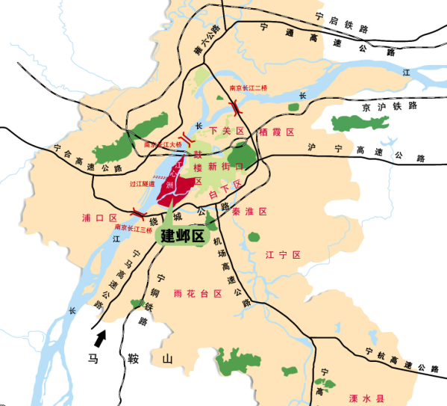
建邺区位于南京城区西南部，北接龙江、东接新街口、南临宁马高速、西通江北新市区，是南京城市功能辐射、沿江开发和跨江发展战略实施的前沿和枢纽。青奥村的建设将进一步扩大这种区位优势，使市场、交通、景区景点等条件更为密切结合，对旅游发展具有较强的促进作用。

南京市建邺区区位图
三、旅游业发展劣势
1、建邺新城尚在建设之中，基础设施尚未完善
经过近十年的打造，建邺新城已初具规模，但是大部分地区尚在开发建设之中，比如江东中央活动区诸多项目尚在建设之中，基础设施尚未完善；江心洲目前处于规划建设之中；南部地区开发建设刚刚起步，建邺新城的整体形象仍需进一步提升。
2、旅游产品局限性强，知名度不高。
建邺区旅游产品结构相对单一。形式上以传统观光旅游为主，非观光旅游资源开发不足，文化内涵有待进一步挖掘和开发；其他旅游产品如商务会展、休闲娱乐等发展起步晚、知名度不高。
3、旅游管理条块分割，资源整合缺乏力度。
全区各类旅游资源分数不同部门，影响了全区旅游资源的整合开发、综合利用和提档升级，削弱了旅游资源的整体竞争力。
四、旅游业发展机遇
未来五年，建邺区旅游业发展将面临前所未有的机遇。从外部环境来看，国内旅游产业依托日渐强盛的综合国力和丰厚的资源基础，正成为黄金产业和国民经济的战略性支柱产业；南京都市圈旅游一体化发展，区域内旅游成为最主要的客源市场，为旅游产业创造巨大的市场需求。从内部环境来看，2014年青奥会主场馆及青奥村落户河西、河西新城经济社会发展爆发期的到来、沿江开发和现代城市的定位、交通条件的改善都蕴含着巨大的发展机遇。
1、2014年青奥会机遇
2014年南京将举办第二届夏季青年奥林匹克运动会，主场馆在建邺区南京市奥林匹克体育中心，同时青奥村落户河西新城，地址确定在奥体中心的南面。承办青奥会，是南京市又一次重要的发展机遇，也是建邺区重要的发展机遇，也是建邺区旅游业发展的重大机遇。青奥会将大大提升建邺新城的形象和知名度，直接拉动区内宾馆、酒店、景区、餐饮、娱乐等旅游产业的发展。
2、河西新城经济社会发展爆发期的到来
经过八年的发展，河西新城已基本跨越新城的规划建设阶段，进入发展要素集聚阶段，第三产业占GDP比重达76%以上，区内主要经济指标始终保持了高速发展的态势。2003年到2008年，GDP年均增长31.7%，地方财政收入年均增长26.6%，固定资产投资年均增长34.2%。未来五年，建邺区借助青奥会契机，通过金融、会展、高端商贸等产业集聚，依托新城科技园、江东中央活动区、新加坡南京生态科技岛项目等载体建设，将迎来新城发展的第一个爆发期，为新城旅游业的发展提供独特的优势平台。
3、沿江开发和现代城市的定位
沿江开发是省、市委作出的重要战略决策，其实施将深刻地改变南京的城市发展格局和经济发展格局，是建邺面临的重要历史机遇。江苏省沿江开发规划提出，“积极发展旅游产业。以水和文化为主题，依托长江两岸各具特色的旅游资源，把沿江地区发展成为国内一流、国际驰名的旅游目的地。”南京市沿江开发总体规划提出，“一体化推进沿江景观开发，打造城市功能带和滨江风貌带”，“从河西新城区到幕燕地区，建设集城市综合服务功能与现代化城市景观为一体的都市区。”建邺区江岸线约占整个南京长江段的1/4，是靠江最近、最新、发展最快的一个区；从沿江的功能布局来看，又是一个现代化、综合性的滨江新城区，是江上观南京的重要标志区。在未来南京主城跨江发展战略中，河西将处于核心地位。河西发展的基本定位是建设成为长江走廊中基础设施条件最好，人力资源丰富，人居环境最理想的新城区。
4、交通条件的改善
未来几年，随着青奥村的建设，建邺区内外交通条件将得到极大的改善。2010年通向“青奥会”主场馆的南京地铁一号线南延线、二号线、二号线东延线建成通车使河西新城的交通发展上了一个新的台阶。未来随着一号线西延线的开工建设，南部十二号线启动，纬七路西延高架桥隧建成通车，江山大街改造完成，跨秦淮新河桥建成后滨江大道与三桥贯通，河西新城的交通将成为南京新的立体交通枢纽。外部交通表现在2011年底，京沪高铁建成通车；纬三路过江通道预计在2013年12月前建成；地铁四号线、六号线即机场轻轨线项目将于2011年开建。交通条件的改善使河西新城与主城、其他新市区、国际机场和火车南站的通达都十分便捷。
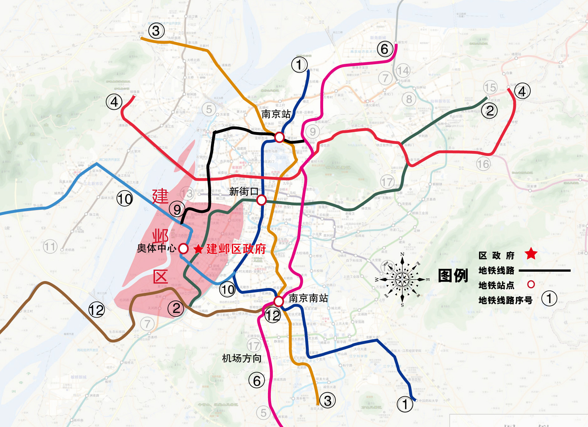

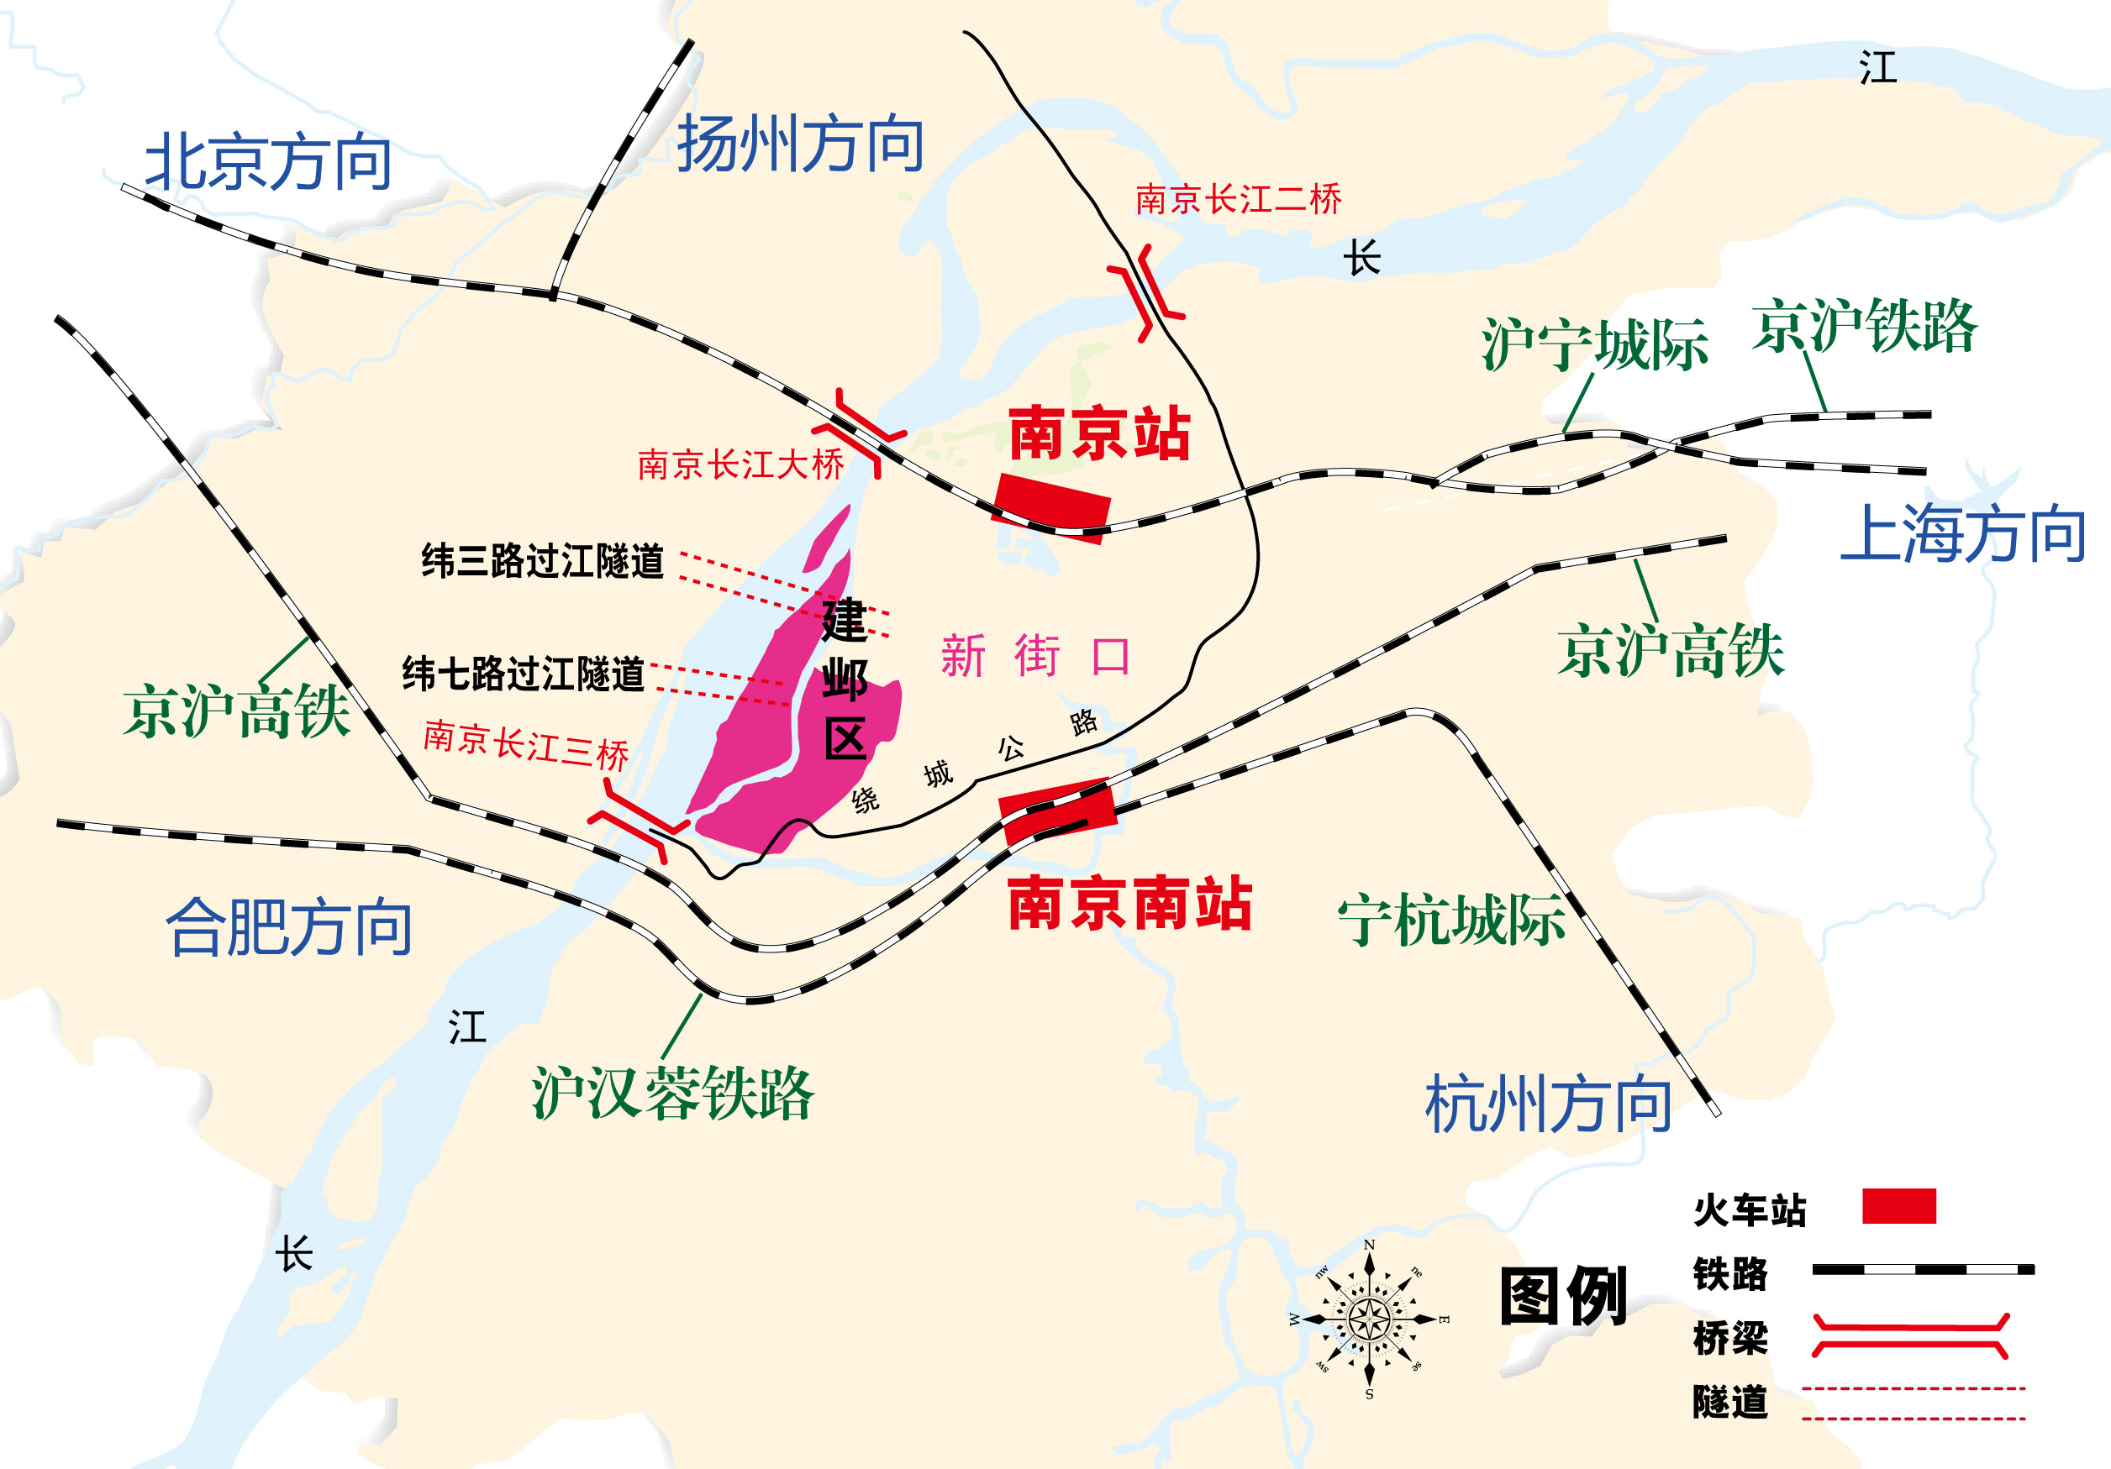
南京市建邺区地铁交通规划图

南京市建邺区周边交通图
第三章 指导思想和发展目标

一、指导思想
以科学发展观为指导，以营销城市为理念，紧扣“青奥会”目标节点，以“多彩河西、活力建邺”为主打旅游品牌，以创建最佳旅游目的地为动力，完善服务要素配套，加快推进旅游业市场化及产业化进程，有效释放旅游业扩内需、调结构、促增长、惠民生的产业功能，努力增强旅游产业的综合竞争力，实现建邺区旅游业跨越式发展。
二、总体目标
紧抓国内旅游业大发展、青奥会、沿江开发、交通条件改善等发展机遇，充分整合区内特色旅游资源，做大做强旅游产业，把建邺区建设成为吸引力雄踞南京都市圈、辐射华东、影响全国、在国际上有一定知名度的文化气息浓厚的集运动休闲、游览观光、商务会展于一体的现代滨江生态新城。
三、具体目标
1、市场发展指标
到2014年，青奥会举办之际，全区旅游总收入在十一五期末的基础上实现翻番，比全市提前一年完成翻番目标。到十二五期末（2015年），旅游总收入增幅达140%，旅游接待量达到2500万人次，增幅达190%以上。
2、旅游吸引物指标
旅游景区全面提档升级，到十二五期末（2015年），创建成最佳旅游目的地；力争国家5A级景区达1家，国家4A级景区达2-3家；侵华日军南京大屠杀遇难同胞纪念馆申报世界记忆遗产；加快推进云锦城建设，形成集研究、生产、展示、旅游、休闲、娱乐、商贸于一体的世界织锦文化展示区；在江心洲建立青奥会博物馆，在绿博园建立国际青少年文化交流基地，在奥体中心西面建设青少年文化艺术中心；大力发展江东购物休闲旅游、新城商务会展旅游、滨江风光旅游、文化体验旅游、生态科技旅游及爱国主义教育游。
3、配套设施指标
旅游星级酒店合理适度的增加数量，到十二五期末（2015年），全区星级酒店力争发展到15家，其中五星级酒店达4-5家；推进旅游咨询服务中心建设，在青奥村、奥体中心、南京国际博览中心等重点位置，规划建设2-3处旅游咨询服务中心；加快建设旅游购物中心，完善旅游商品销售渠道，建设1-2个大型专业的旅游商品集散市场；努力营造环境，吸引全国百强旅行社进入我区旅游行业，旅行社数量达30家；进一步完善立体化的旅游交通体系，建设大型旅游停车场，完善各景区、车站、道路、停车场、厕所、宾馆饭店等场所位置的标识牌设施，文字标识实现多语种化。大力推进建邺区“数字旅游”建设，实现全区旅游产品信息采集、处理、发布的电子化、网络化，实现旅游产品的在线搜索、在线体验、在线预订、在线支付以及旅游产品的营销一体化。

表3-1 南京市建邺区“十二五”旅游发展指标体系

期 间  主要指标 | 十一五期末 | 十二五期末 | 增 幅
旅游接待量 | 850万 | 2500万 | 194%
A级景区 | 3家（4A级1家） | 6家（5A级1家） | 100%
星级酒店 | 3家（五星级酒店无） | 15家（五星级酒店4-5家） | 400%
旅行社 | 14家（全国百强旅行社无） | 30家（全国百强旅行社1-2家） | 114.3%
咨询中心 | 2处 | 4处 | 100%

南京市建邺区“十二五”旅游发展指标体系示意图

第四章 空间布局与发展思路

一、总体布局
根据建邺区旅游资源配置，建邺区旅游业空间布局为：“一岛两带三片区”，“一岛”即江心洲新加坡·南京生态科技岛，“两带”即滨江风光带、外秦淮河风光带，“三片区”即江东中央活动区、河西新城商务会展区、奥体文化体育休闲区。
二、旅游功能分区
1、一岛
（1）江心洲新加坡·南京生态科技岛
区域范围：江心洲及潜洲
资源优势：南京水气条件好，生态环境优，生态园艺类旅游资源非常丰富的都市江岛
旅游功能：由观光农业向休闲、娱乐、度假等综合性旅游岛转变，包括休闲度假、生态园艺、高新科技、民俗文化、时尚居住、现代艺术等功能
发展方向：结合“新加坡·南京生态科技岛”的建设，以生态科技为主题，综合考虑原有特色活动，以新生活方式体验为卖点，以现代生态、高新科技、创意智慧为产业替代模式，以中高端游客生态体验消费需求为中心，以绿色能源、绿色材料、绿色建造、绿色出行、循环利用、清洁环保的循环经济理念为指导思想，打造生态旅游娱教一体化基地，南京都市圈、长江三角洲乃至国内外知名的具有独特生态、科技、休闲、旅游、度假功能的著名生态科技休闲旅游岛；按四季策划多样化的旅游休闲活动，增加洲岛人气和公共知名度；结合青奥会的举办，在岛上规划建设青奥博物馆，打造青少年体验基地；利用潜洲的原始风貌，开展原生态湿地体验旅游和现代参与性娱乐项目
2、两带
（1）滨江风光带
区域范围：以江心洲与河西新城为核心的临江岸段，包括绿博园、滨江公园、规划中的南部滨江风光带等景区（点）
资源优势：滨江亲水，生态环境优美；区位独特、交通便捷；该区域新建筑时尚现代，具有浓郁的现代都市气息；紧靠新城，配套设施齐全
旅游功能：大江风貌观光旅游、滨江休闲娱乐旅游
发展方向：注重城市天际线、临江建筑物色彩规划和基于LED的夜景工程，着力打造成具有国际性、文化性、开放性、标志性的滨江景区；南部滨江风光带将形成带状开放式生态休闲空间，打造水资源主题公园、自然生态绿地、观江平台以及休闲功能强的市民广场，同时配建相关配套服务设施，如精品酒店、会所等；结合青奥村的建设，积极引进大型的主题游乐园，形成集参与体验、休闲娱乐、餐饮购物于一体的滨江主题公园
（2）外秦淮河风光带
区域范围：外秦淮河河段东侧为虎踞路，同时为秦淮河沿白下路、建邺路西延内河段与外秦淮交接处，西面与莫愁湖紧邻，包括莫愁湖公园和南湖公园等景区（点）
资源优势：区位条件优越；两岸环境整治较好；“金陵第一名胜”莫愁湖蕴含优美的文化传说和历史典故，具有丰富的文化旅游资源
旅游功能：观光旅游、文化旅游、休闲旅游、商务旅游
发展方向：与秦淮河风光带上的夫子庙、瞻园、中华门城堡、白鹭洲公园、雨花台等景区（点）协作，形成秦淮风光旅游线；两岸建筑风格以滨水古建群为宜，适当建设辅助景点，如水廊、栈桥、亭桥等，以提高吸引力；在现有莫愁湖公园的基础上，加大对其人文景观的建设和硬件改造力度，大力挖掘莫愁文化，加强宣传，完善休闲功能，争取在“十二五”期间创成国家4A级景区
3、三片区
（1）江东中央活动区
区域范围：以万达商业广场为主体，包括金鹰天地广场、金基精品商业街、云锦博物馆、侵华日军南京大屠杀遇难同胞纪念馆等景区（点）
资源优势：依托人类非物质文化遗产南京云锦和即将申报世界记忆遗产的侵华日军南京大屠杀遇难同胞纪念馆，形成了独特的世界级文化景观优势；拥有万达商业广场、云锦博物馆、侵华日军南京大屠杀遇难同胞纪念馆等旅游资源，具有丰富多样的产品优势；位于河西新城北部区域，北接龙江、西接河西中央商务区,区位优势明显；集聚文化旅游休闲项目的产业基地
旅游功能：文化体验、购物餐饮娱乐、观光休闲
发展方向：按照国家5A级景区的标准，高起点、高标准进行整体规划设计，确定鲜明的主题，树立特色旅游品牌，力争在规划期末，将江东中央活动区打造成旅游接待功能完善，具有较高知名度的新兴旅游景区
（2）河西新城商务会展区
区域范围：依托河西新城中央商务区、南京国际博览中心，河西大街商业轴线为载体
资源优势：高端星级商务酒店、大型会展场馆、滨江都市和良好居住社区的形象
旅游功能：商务旅游、会展旅游、都市观光旅游
发展方向：通过基础设施的完善和环境的优化美化，使其成为商务会展的首选地、金融贸易活动的聚集地及南京现代都市形象区
（3）奥体文化体育休闲区
区域范围: 以奥体中心为主体，包括青奥村、艺兰斋美术馆、金陵图书新馆、妇幼儿童中心、国际礼拜堂、文化艺术广场等景点
资源优势：综合性的大型体育场馆，完善的文化设施，青奥会的宣传良机，濒临长江的区位优势
旅游功能：以大型体育、文化、娱乐活动的举办为主体，集商务会展旅游、体育康体旅游、文化欣赏体验于一体
发展方向：结合青奥会主场馆与滨江风光带较近的优势，使其成为在国内外具有较高知名度的、以体育健身为主，集文化欣赏、旅游休闲、重大娱乐活动于一体的综合旅游区
三、旅游区域扩散与区域协作
借助“青奥会”等重大活动落户河西机遇，以交通线路为依托，以重要客源地为目标，向周边区域及南京都市圈扩散，并向高端和国际化发展。同时通过资源内涵统一性及互补性，空间配置的协调性，进行旅游业区域协作。（见表4—1）
表4—1 建邺区旅游区域扩散与区域协作模式研究
类型 | 具体内容
传统文化系列 | ①秦淮文化：夫子庙、瞻园、白鹭洲公园  ②明文化：明故宫、明孝陵、朝天宫、明城墙  ③六朝文化：夫子庙、朝天宫、栖霞山
南京现代新城系列 | ①现代化新南京：东山副城、江北副城、仙林副城  ②滨江风貌：阅江楼、南京长江大桥、南京第二长江大桥、燕子矶公园、幕府山、岩山十二洞
商务休闲系列 | ①新城商务休闲:杭州钱江新城、上海浦东、深圳南山  ②金融会展：北京、上海、杭州、宁波
区域协作系列 | ①莫愁文化：莫愁湖海棠花会节、洛阳牡丹花会②经典红色游：安徽泾县③生态科技游：新加坡④青奥场馆体育游：新加坡⑤中美两河流域（长江和密西西比河）城市旅游：蒙大拿州、亚利桑那州、加利福尼亚州、内布拉斯加州
节庆活动系列 | ①长江国际旅游节：重庆（长江上游城市）、武汉（长江中游城市）  ②江心洲葡萄节：新疆吐鲁番葡萄节互动
四、旅游产品体系建设
优化旅游产品总体结构，打造旅游精品，组织特色旅游线路。
开发八大旅游产品：商务会展旅游产品、生态科技旅游产品、体育旅游产品、观光旅游产品、购物旅游产品、休闲旅游产品、文化旅游产品、教育旅游产品。
1、商务会展旅游产品
新城中央商务区、南京国际博览中心开发商务会展旅游产品。
2、生态科技旅游产品
江心洲开发生态科技旅游产品
3、体育旅游产品
南京奥林匹克体育中心举办大型体育赛事，开发体育赛事观光旅游、健身康体旅游，滨江风光带、江心洲等景区可举行全民健身活动，开发健身康体旅游。
4、观光旅游产品
滨江风光带可开发大江风貌观光旅游，新城中央商务区开发都市观光旅游，新城科技园、江心洲生态科技岛开发科技观光旅游。
5、购物旅游产品
新城中央商务区、河西大街、万达广场开发现代都市购物旅游，江心洲开发生态购物旅游产品，南京云锦研究所开发云锦购物旅游，雨花石精雕艺术馆开发雨花石精雕购物旅游。
6、休闲旅游产品
滨江风光带、江东中央活动区等开发休闲娱乐旅游产品。
7、文化旅游产品
南京云锦博物馆开发文化观光旅游，莫愁湖公园开发六朝文化旅游。
8、教育旅游产品
侵华日军南京大屠杀遇难同胞纪念馆、恽代英烈士殉难处、国民党中央监狱等开发爱国主义教育旅游、革命历史教育旅游；江心洲开发修学教育旅游。
“十二五”期间，将围绕青奥会的举办，重点开发建设以奥体中心、青奥村等为依托的健身康体旅游产品。此外，作为建邺旅游业发展的一项战略，推进旅游与会展的联动，重点打造建邺商务会展旅游功能。包装开发以南京国际博览中心为基础的会展旅游产品；会议展览旅游产品的开发以国际会议展览为主导，以国内会议展览为主体；同时依托河西产业优势，从强势行业入手，重点拓展金融保险、房地产、人才和生物医药、信息技术等会议展览优势项目，以坚持会展的高水准、高层次和国际性、专业化为目标，重点招徕规模大、影响面广的国际、国内协会会议；重点扶持周期性举办的国际性品牌会展。
五、近期重点旅游建设项目
1、南京云锦研究所云锦城项目
在原址上改造扩建升级，计划投资4亿元，形成集云锦产品、工艺展示、学习交流、人才培训、旅游文化休闲等功能为一体的世界织锦文化展示区。
2、万达广场希尔顿酒店项目
位于江东路万达广场，总建筑面积5万平方米，总共24层，拥有客房360间，计划投资4亿元，五星级酒店，主要接待高端商务客人。
3、青奥城项目
主要有三大部分组成：青奥城范围城市设计，打造位于江山大街两侧、夹江东侧、用地面积约100公顷、建筑面积约为200万平方米的青奥城；青奥轴线—青奥平台方案设计，打造江山大街沿线到江心洲170米宽的青奥景观大道，重点设计江东路以西至江边的青奥轴线和青奥平台；青奥村—国际风情街区方案设计，打造位于河西新城区滨江大街东侧、江东路西侧、江山大街北侧、用地面积约15公顷、建筑面积约30-40万平方米的青奥村—国际风情街区。
4、金鹰天地广场酒店项目
地上总建筑面积50万平方米，包括20万平方米高端购物中心、300米高、30万平方米的5A级高端商务写字楼和白金五星级酒店，工程总投资30亿元。
5、雨润国际广场酒店项目
位于江东中路，总建筑面积为18.8万平方米，预计总投资7亿元，集酒店、办公、商业、娱乐功能于一体的综合楼。
6、金奥大厦酒店项目
位于中央商务区，总建筑面积21.8万平米，由主塔楼、裙楼、辅楼三部分组成，主楼高232米，商业部分建筑面积约为5万平方米，规划设置精品休闲购物中心等高端商业功能项目，其中34-51层为酒店，约29340平方米，定位为精品星级酒店，主要服务于商务等高端人群，52-54为观光层。
7、南京世界贸易中心酒店项目
位于南京河西中央商务区二期起首之地，占地3.2万平方米，总建筑面积约40万平方米，其中规划建设五星级酒店一座，建筑面积约3万平方米。
8、绿博园提档升级项目
该项目将不断提升配套服务功能和园林景观特色，将绿博园的活力释放出来，将人气吸引到江边来休闲、娱乐，为活跃滨江人气、公园实现免费开放打下良好基础。同时拟将绿博园打造成世界青年友谊公园，为青奥配套服务，成为国际青年友谊交流所在地。
9、文化艺术广场项目
该项目位于从奥体中心向西延伸的文化体育轴线上，金陵图书新馆西侧，将建成亲民型、全龄化大型文化MALL，规划布置音乐厅、演艺场、曲艺场、高档影院以及不同主题的文化休闲场所。广场建成后，将与奥体中心、艺兰斋美术馆、金陵图书新馆、妇幼儿童中心、国际礼拜堂、江滨金陵酒店相统一，完成整条文化体育轴线的链接，成为最后的“点睛之笔”。
10、南部滨江风光带项目
该项目全长6公里，从河西大街向南一直延伸到秦淮新河，共规划为四个区域，其中一号区域占地15公顷，打造一个适合年轻人运动的“青奥体育公园”，包含多个户外运动项目；二号区域打造成“水主题公园”；三号区域规划打造河西滨江风光带的文化艺术中心；四号区域在长江、夹江与秦淮新河的交汇处，拟建瞭望塔、长江栈桥，打造南京观江体验的最高点。
11、苏宁博爱大厦项目
该项目位于河西新城核心位置，北至河西大街，南至白龙江西街，东至江东路，建筑面积54万平方米，建筑高度450米，包括五星级酒店、购物中心、5A级写字楼和酒店式公寓。
12、金基精品街
地处所街，沿幸福河畔建设，侧重于打造“新文化精品步行街”，规划地上总建筑面积4万平方米，其中商业2万平方米，办公和经济型酒店2万平方米。
13、新地中心酒店项目
该项目位于南京河西CBD核心位置，总建筑规模约28万平方米，
包括一座国际标准甲级写字楼、精品商务酒店、商场等。主楼高56层，232米，写字楼1至2层为接待大厅，52-53设有空中花园餐厅，56层为高端商务俱乐部。商业裙楼共五层，设有精品购物、特色餐饮、娱乐休闲等配套设施，附楼高度为100米，建有精品商务酒店和休闲配套设施。
六、旅游宣传促销
借助青奥效应，利用节庆活动促销，加大户外宣传，利用各种媒体促销，促进数字化景区的建设。
1、借助青奥效应
利用青奥会效应，集中力量开展深度营销。重点是在青奥会举办前、举办中和举办后分阶段集约化宣传建邺旅游形象（表4-2）。
表4-2迎青奥建邺旅游宣传主要措施分解
阶段  对象 | 2011-2012 | 2012-2013 | 2013-2014 | 2014-2015
旅游形象策划、塑造与旅游目的地推广 | （1）解决服务质量、设施供给等方面的问题，启动建邺旅游象征物、标志建设  （2）通过各种途径推广建邺新区整体形象  （3）开发建邺旅游目的地营销系统，开展“好客在建邺”活动  （4）政府与行业协会以及相关企业等联合向国内外会展公司、旅行社等机构推广会展旅游产品系列 | （1）设计开发青奥旅游产品及线路  （2）完善户外多媒体广告设施，完善相关旅游活动设施 | （1）完善城区绿化，艺术气氛以及购物、娱乐服务，完善艺术雕塑等户外视觉系统的建设  （2）邀请演艺界时尚人士旅游以及召开演唱会等  （3）聘请建邺形象大使，开展各种营销与公关活动 | （1）举办体育节庆活动营造青奥气氛  （2）注意完善建邺城市景观和旅游目的地整体设施的视觉识别系统  （3）联合相关行业各部门，利用青奥会品牌推广青奥旅游线路。
2、利用节庆活动促销
（1）江心洲葡萄节
每年一度的江心洲葡萄节已成为建邺旅游的重头戏，在南京旅游中占有重要的地位，成为南京旅游每年的四大节庆活动之一，并于2010年荣获“长三角重点节庆项目”称号。今后将利用江心洲建设生态科技岛的发展机遇，促使葡萄节转型发展、跨越发展。
（2）中国南京长江国际旅游节
作为南京又一个世界性的具有较大影响力的新型旅游节庆品牌，我们将继续打造好这个节庆平台，扩充内涵，更好地凸显美丽长江、魅力南京滨江新城的新貌与风采，实现滨江旅游资源可持续发展。
（3）建邺新春文化旅游月
建邺新春文化旅游月展示了南京河西新城旅游风光、民俗风情，营造新春欢乐喜庆的气氛，未来将进一步整合区内旅游单位的资源，共同做大做强旅游月节庆活动。
2、加大户外宣传，扩大影响
在省内外、周边地区和大中城市公交车、出租车、客运车以及公交站台、地下通道制作宣传广告；在市区公路交通要塞、车站、宾馆等人口集中场所制作宣传图画，多视觉进行宣传，提高景区知晓率；制作一系列主题鲜明的旅游宣传品，建立包括航班、列车、交通集散地和宾馆饭店等在内的、多元化的旅游宣传播出和发放渠道。
3、利用各种宣传舆论工具促销
发挥新闻媒体的舆论导向作用，提高建邺旅游的知名度，包括邀请电视、广播、报刊等媒体记者，现场采访、集中报道；在报刊上开辟旅游专栏；在江苏电视台、南京电视台制作旅游专题节目；制作宣传片、光碟等进行大力宣传。
4、利用网络促销
与各旅游网站及相关网站建立良好的合作关系，对建邺旅游官方网站进行改版升级，充实游客关心的吃、住、行、游、购、娱方面内容，不断丰富网站内容，搭建景区与游客之间沟通的桥梁。
5、组织参加展会促销
积极组织辖区内旅游企业开展宣传促销，到南京旅游客源地举办两到三场规模宣传促销活动，参加国家局、省局、市局组织的重大旅游展会推广活动，向国内外旅游者推介建邺旅游

第五章 规划实施与保障措施

一、基本原则
严格遵守国家和地方立法机关制定的有关法律、法规。如《旅行社条例》（2009年2月12日中华人民共和国国务院令第550号发布）、2009年4月2日国家旅游局局长办公会议讨论通过的《旅行社条例实施细则》和《导游人员管理实施办法》以及2002年4月5日国家旅游局发布的《中国旅游饭店行业规范》等等；多种管理手段并用；妥善协调各相关部门的旅游工作；合理配置旅游业的要素配套体系。如旅游饭店、社会旅馆、餐饮、旅行社、交通、商品等。
二、管理组织体系

1、管理体制改革

改变区内各旅游景点分属不同管理部门的现状，实现资源有效配置和高效管理。

2、构建合理旅游管理模式

强化、完善建邺区旅游局的职能；构建与南京青奥办协作管理模式；完善南京市旅游事业指导委员会建邺分会职能；各景区景点设立相应的旅游管理机构。

2、完善行业管理范围
凡是直接为旅游者服务的单位和开发项目，都划归旅游行业管理之内，以确保旅游业宏观管理的权威性。如旅游房地产开发、各开发区中旅游项目的建设以及直接为旅游者服务的社会旅馆等。
3、落实旅游发展的保证措施
定期召开办公会议或协调会议，讨论和解决旅游业发展的重大方向性问题；加强政府的旅游管理力度。充分发挥旅游业关联度大、产业链多的优势，将相关主管部门统一于规划目标之下，进行积极有效的行业管理；实施政府主导型旅游发展战略，制订促进旅游发展的倾斜政策；在旅游行业的实际工作中，予以税收、投资、管理等方面的优惠和支持；在区协同办公网、市旅游局信息网的基础上，进一步扩充旅游信息，积极推进区内主要景区、宾馆饭店、交通部门等旅游网站的建设，形成全面完善的旅游信息网络体系；大力推动全区旅游政务、旅游企业管理信息系统建设，努力提高旅游行业管理信息化水平。
三、政策法规保障
加强法制建设，严格遵守国家及省市的相关法规，以规范建邺区的旅游开发，促进旅游业的健康发展；制订行业公约，强化对旅游企业行为的规范，维护行业的整体利益。
四、市场管理
成立“建邺区旅游市场综合治理办公室”，配合治安、交通、消防、工商、物价、技术监督、卫生防疫等部门，形成建邺区旅游市场治理的合力；健全市场规则，加强市场管理，规范市场秩序，建成统一开放、竞争有序的市场体系；重视做好假日旅游管理工作，在“黄金周”前后，统一时间对导游人员和旅行社市场进行高密度强力检查。
五、资金投入机制
建立旅游资金投入的保障体系，增加政府对旅游的投入，设立旅游发展专项资金，重点用于旅游推广促销、旅游资源的保护和开发、旅游产品的设计和营销以及旅游人才的培养等方面；鼓励企业投资，加大招商引资力度；吸引社会力量加大旅游投资，动员全社会的力量兴办节庆、民俗、纪念等多种形式的活动；政府和有关部门、企业、单位通过审办国内外大型商务、科技交流、体育比赛、文艺演出等活动或有关会议，推出相应旅游项目，争取客源，扩大影响；创新融资机制，吸引外来投资。
六、人力资源保障
全面实施旅游人力资源保障计划，把引进高层次人才与加强从业人员教育培训结合起来，提高旅游从业者整体素质。其中，重点引进旅游规划与创意、旅游投融资、旅游企业管理、国际会展组织、旅游营销等方面的专业人才，建立高、中、低层次结构合理的旅游人才队伍。采取多种形式，加大对导游等旅游服务人员培训力度，加强服务技能培训和服务礼仪培训，提高旅游服务质量，为旅游发展与改革奠定坚实的人才基础。
七、旅游统计与旅游安全工作

1、旅游统计管理
加强旅游统计工作，建立动态统计机制，全面、准确、及时地掌握区内旅游业的发展情况，改善旅游宏观经济管理，为旅游决策提供科学依据。

2、旅游安全管理

以“安全第一，预防为主”、“统一领导，分级管理，以基层为主”为基本原则。严格执行国家旅游局制定的《旅游安全管理暂行办法》、《旅游安全管理暂行办法实施细则》以及《重大旅游安全事故报告制度试行办法》；组织和实施对旅游安全管理人员的宣传、教育和培训工作。

资料来源：南京市旅游局、南京师范大学旅游系 南京市都市圈旅游发展战略规划

